ข้อ1

<?php

for($i=1;$i<=5;$i++)

{

for($j=5;$j>$i;$j--)

{

echo"&nbsp;&nbsp;";

}

for($k=1;$k<=$i;$k++)

{

echo"o";

}

echo"<br>";

}

?>

ข้อ1.2

<?php

$size = 5;

for ($i = 0; $i < $size; $i++) {

for ($j = 0; $j < $size \* 2; $j++) {

if ($i >= $size - $j - 1 &&

$size - $i <= 2\* $size - $j - 1)

echo "o";

else

echo "&nbsp;&nbsp";

}

echo "<br/>";

} ?>

ข้อ 2.1 ตอบ10200

ข้อ 2.2.1 ตอบ 200

ข้อ 2.2.2 ตอบ Average

ข้อ 3.1 ตอบ 15000 20000 30000

ข้อ 3.2.1 ตอบ echo $marks['mohammad']['physics'];

ข้อ 3.2.2 ตอบ echo $mark['physics']. " ".$mark['maths']." ".$mark['chemistry']." ";

ข้อ 4

#container {

display: flex;

justify-content: center;

}

.box {

margin: 10px;

width: 240px;

height: 200px;

border: 1px solid black;

}

</style>

</head>

<body>

<div id="container">

<div class="box" id="box1"></div>

<div class="box" id="box2"></div>

<div class="box" id="box3"></div>

</div>

</body>

5.1

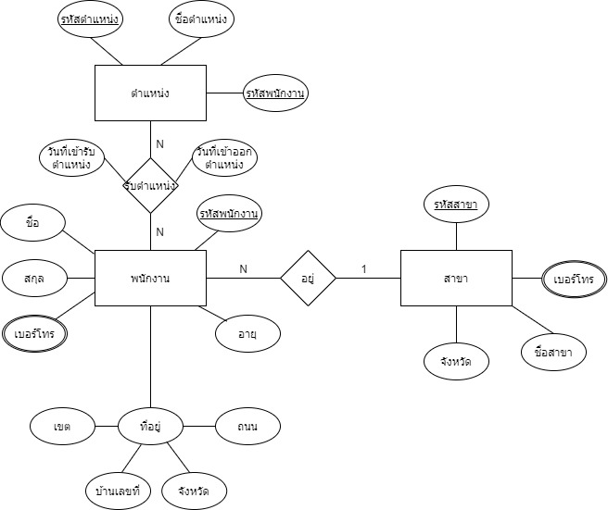

5.2

INSERT INTO สาขา(ชื่อสาขา, เบอร์โทร, จังหวัด)  
VALUES (สาขาเชียงใหม่, 0241-555, เชียงใหม่);

INSERT INTO สาขา(ชื่อสาขา, เบอร์โทร, จังหวัด)  
VALUES (สาขาเชียงราย, 0241-554,เชียงราย);

INSERT INTO สาขา(ชื่อสาขา, เบอร์โทร, จังหวัด)  
VALUES (สาขาภูเก็ต, 0241-556, ภูเก็ต);

5.3 DELETE FROM ตำแหน่ง WHERE ชื่อตำแหน่ง='sale’;

5.4

UPDATE Master

SET สาขา = 'นราธิวาส'

WHERE สาขา = 'ปัตตานี';

5.5 SELECT \* FROM Master;

5.6 SELECT \* FROM Master WHERE สาขา ="ระยอง" or สาขา="กรุงเทพ";

5.7 SELECT \* FROM Master WHERE สาขา ="เลย" or ตำแหน่ง=" programmer ";

5.8 SELECT สาขา,ตำแหน่ง FROM Master ;

6. ตอบ เพราะชอบในคอมพิวเตอร์และอยากเป็นผู้พัฒนาโปรแกรมใหม่ๆ

7. ตอบ หาทางแก้ไขปัณหาด้วยตัวเองก่อน จากนั้นค่อยสอบถามจากผู้รู้

8. แบบการพัฒนาซอฟต์แวร์ที่มี 3 ส่วนหลักๆ ระหว่าง Model – View – Controller

Controller จะทำหน้าที่เป็นตัวกลางระหว่าง Model และ View ให้ทำงานร่วมกันอย่างมีประสิทธิภาพและตรงกับความต้องการของ End User มากที่สุด

9. Git คือ Version Control แบบ Distributed ตัวหนึ่ง เป็นระบบที่ใช้จัดเก็บและควบคุมการเปลี่ยนแปลงที่เกิดขึ้นกับไฟล์ชนิดใดก็ได้ ไม่ว่าจะเป็น Text File หรือ Binary File

https://gitee.com/

https://github.com/

https://git-scm.com/

10. ใช้ container ในการจำลองสภาพแวดล้อมขึ้นมา เพื่อใช้งานสำหรับ 1 service ที่ต้องการใช้งานเท่านั้น โดยไม่ต้องมีส่วนของ OS เข้าไปเกี่ยวข้อง

11. Composer นั้นจะมีไฟล์เอาไว้สำหรับรวบรวม Package ต่างๆ พร้อม version ไว้ที่ไฟล์ที่มีชื่อว่า composer.json ใน root ของ Project ของเรา โดย Composer จะมาอ่าน ไฟล์นี้ ซึ่งหากมีการลบ Package หรือ เพิ่ม Package Composer ก็จะทำงานตามที่เราได้กำหนดไว้

12. SCSS นั้นก็คือ Sass เพียงแต่แตกต่างกันเพียงแค่ syntax เท่านั้นเพียงแค่เพิ่มวงเล็บปีกกา {…} และเครื่องหมาย semicolin (;) ขึ้นมา เพราะ SCSS จะมี Syntax ที่คล้ายคลึงกับ CSS มากกว่าทำให้ผู้พัฒนาปรับตัวได้เร็วกว่าในการมาใช้ Sass

13. มีคนเก่งมากครับ แต่ละคนเก่งไปคนละทาง บางคนเก่ง เขียนโปรแกรม บางคนเก่งวิเคราะห์ระบบ

14. ไม่เคยทำ Freelance

15. ยังไม่เคนใช้ Framwork

16. คือความเร็วของหน้าเพจ หรือความเร็วในการแสดงผลข้อมูลต่างๆ บนหน้าเว็บไซต์ (ในทุกๆ หน้า) ไม่ว่าจะเป็นตัวหนังสือ รูปภาพ วิดีโอ

17. Title Tag ควรมี keyword อยู่ด้วย, อย่าลืมคิดถึง Long Tail keyword, สร้าง URL ให้ Search Engines และ Users เข้าใจได้ง่าย, ใช้แท็ก <H1> ในส่วนของ Headline ของแต่ละหน้า, ใช้แท็ก <H2> ในส่วนของ Subheading, ให้ความสำคัญกับ Paragraph แรกของเนื้อหา, การตั้งชื่อไฟล์รูปภาพให้มีความหมาย

ใช้แท็ก alt ในการอธิบายภาพ, ใช้ Internal Link เชื่อมโยงไปยังเนื้อหาอื่นๆ ที่เกี่ยวข้องภายในเว็บไซต์ของเรา

เขียนบทความให้มีความยาว, Responsive เว็บไซต์เป็นสิ่งจำเป็น